**GT - EDUCAÇÃO E PESQUISA EM CONTABILIDADE**

Modalidade da apresentação: Comunicação oral

O IMPACTO DO CPC 00 NA QUALIDADE DA INFORMAÇÃO CONTÁBIL

Ítalo Da Costa Santos

Luziana Maria Nunes de Queiroz

Priscilla Pimentel Diogenes Gois de Araujo

Kaio Luís de Azevêdo Santos

**Resumo**

O CPC 00 trata da estrutura conceitual para a elaboração e divulgação dos relatórios contábil-financeiros, evidenciando as características qualitativas que devem dispor para tornar as informações mais transparentes, refletindo com exatidão os fatos contábeis da entidade, tornando-se mais úteis aos usuários no processo de tomada de decisão. O presente trabalho buscou analisar o impacto da adoção das normas do CPC 00 na qualidade das informações contábeis. Para atingir tal objetivo foram analisadas as opiniões provenientes dos contabilistas da cidade de Caicó/RN, o que se fez com base no método dedutivo, abordagem exploratória quantitativa e qualitativa, bem como, mediante pesquisas bibliográficas e documentais. Dos resultados obtidos, destacam-se que as demonstrações são elaboradas visando atender a todos os seus usuários, como dita o CPC 00, porém, na amostra estudada, foi possível observar que ainda há uma forte influência fiscal. Como conclusão, pode-se dizer que embora considerada a importância dos direcionamentos contidos no CPC 00 para a elaboração dos relatórios contábeis, os contadores da cidade estudada reconhecem que as normas do CPC 00 são de maior utilidade para as empresas grandes empresas de capital aberto, principalmente para os investidores e administradores de tais empresas

**Palavras-chave:** CPC 00. Normas. Relatórios contábil-financeiros.

# 1 INTRODUÇÃO

O *International Accounting Standards Board* (IASB) tem por escopo desenvolver um conjunto único de normas contábeis globais de alta qualidade (Niyama, 2010), a fim de que demonstrações financeiras preparadas de acordo com o padrão internacional afetem positivamente os mercados de capitais ao oferecer informações de melhor qualidade aos investidores e outros usuários da informação contábil, o que deve acarretar os seguintes benefícios: qualidade, transparência e melhor comparabilidade das demonstrações contábeis entre companhias.

No Brasil, as normas IFRS são estudadas e interpretadas pelo Comitê de Pronunciamentos Contábeis (CPC), que prepara e emite pronunciamentos técnicos sobre os procedimentos contábeis através dos CPCs. Destarte, com o advento do CPC 00, que trata da estrutura conceitual básica para elaboração e divulgação dos relatórios contábil-financeiros, surge o seguinte questionamento: Houve impacto positivo na qualidade das informações contábeis após a adoção do CPC 00?

Visando solucionar tal problemática, o presente estudo tem por objetivos analisar o impacto da adoção do CPC 00 na qualidade das informações contábeis, além de averiguar se profissionais do segmento contábil estão atentos às exigências do CPC 00 e à obrigatoriedade de uma informação relevante e tempestiva.

# 2 FUNDAMENTAÇÃO TEÓRICA

## 2.1 A qualidade da informação Contábil

A Ciência Contábil deve buscar desenvolver informações sobre o patrimônio empresarial para todos, o que a torna essencial para os usuários interessados no desempenho econômico da empresa (NASCIMENTO; REGINATO, 2008).

A contabilidade tem por objeto de estudo o patrimônio das pessoas físicas ou jurídicas, seja esse patrimônio resultante da consolidação de patrimônios de outras entidades distintas ou a subdivisão do patrimônio de uma entidade em parcelas menores que mereçam ser acompanhadas em suas mutações e variações (IUDICIBUS; MARION; FARIA, 2009), ou seja, a contabilidade caracteriza-se pelo registro dos fatos de uma entidade.

Sendo assim, observa-se que a informação contábil influencia a tomada de decisão na medida em que os gestores a utilizam, necessário, portanto, a sintonia entre a informação fornecida e administração da organização.

## 2.2 O IASB e a adoção das normas IFRS no Brasil

Para Niyama (2010), o objetivo do IASB é desenvolver um único conjunto de normas contábeis de qualidade, compreensíveis, aplicáveis e aceitas globalmente. A sua adoção, ao redor do mundo, se justifica pela expectativa de que a adoção de uma norma única possa fortalecer os mercados de capitais, reduzindo custos em transações e análises financeiras de companhias multinacionais. Segundo o mesmo autor, espera-se maior compreensão na interpretação das informações contábeis produzidas em países distintos, com economias e tradições diferentes. Nesse sentido, desde 2005, os países membros da união europeia já apresentam suas demonstrações consolidadas.

Com a Lei nº 11.638/2007, que entrou em vigor no dia 1º de janeiro de 2008, o Brasil passou a adotar oficialmente as normas internacionais, revisados os aspectos contábeis da Lei das Sociedades por Ações nº 6.404/76 e adaptados conceitos societários de outros países.

## 2.3 Estrutura Conceitual Básica da Contabilidade - CPC 00

O CPC 00, que trata da estrutura conceitual para a elaboração e divulgação dos relatórios contábil-financeiros, foi criado no ano de 1989 através do IASB e revisado em 02 de dezembro de 2011, passando a ser conhecido como CPC 00 (R1). Os padrões contábeis emitidos pelo pronunciamento, buscam atender as demandas das informações contábeis e têm por objetivos gerar informações úteis, retratar a posição patrimonial e financeira do desempenho da entidade e identificar as limitações das informações contábeis.

As demonstrações elaboradas dentro das normas emitidas por este pronunciamento fornecem informações com transparência. Regidas por dois pressupostos básicos: competência e continuidade.

Os relatórios contábil-financeiros devem fornecem informações que atendam a características específicas, quais sejam: compreensibilidade, integralidade, materialidade, comparabilidade, relevância, neutralidade, confiabilidade e representação adequada.

# 3 PROCEDIMENTOS METODOLOGICOS

O presente estudo se desenvolveu baseado no método dedutivo, a fim de solucionar a problemática proposta.

Trata-se de pesquisa exploratória, cujo objetivo central é identificar as características qualitativas do CPC 00 na informação gerada por profissionais de contabilidade, tendo assumido, ainda, uma perspectiva quantitativa.

No que se refere aos procedimentos técnicos e metodológicos, a pesquisa foi desenvolvida a partir de pesquisa bibliográfica com base em livros, artigos e teses que abordem os conceitos que fundamentam a investigação; e pesquisa documental, com base em fontes documentais.

O conjunto das informações obtidas foi analisado, interpretado e sistematizado visando atingir os objetivos acima elencados, o que culminou na construção de tabelas e gráficos, que representam os resultados obtidos na pesquisa.

Para definir a população da pesquisa foram levados em consideração os 32 escritórios de contabilidade da cidade de Caicó/RN, com registro no Conselho Regional de Contabilidade – CRC/RN, e trabalhada amostra de 34% (11 escritórios). Os dados a seguir apresentados foram obtidos mediante aplicação de questionário aplicado a um profissional de cada escritório.

# 4 ANÁLISE DOS RESULTADOS

A tabela 01 evidencia o perfil empresarial predominante na pesquisa.

**Tabela 01 -** Tipo de Empresa

|  |  |  |
| --- | --- | --- |
| **Tipo** | **Frequência Absoluta** | **Frequência Relativa (%)** |
| **Sociedade Ltda.** | 09 | 82% |
| **Individual** | 02 | 18% |
| **Total** | 11 | 100% |

**Fonte:** Elaborado pelos autores.

Pode-se observar que 82% dos entrevistados exercem suas funções em uma empresa enquadrada na categoria de Sociedade Ltda. Para Iudicibus e Marion (2009), considera-se sociedade limitada atividade econômica organizada para produção de bens e serviços, onde a responsabilidade de cada sócio fica restrita ao valor de suas cotas, mas todos respondem solidariamente pela integração no capital social.

Enquanto, 18% mantêm empresas individuais. Para Diniz (2009), considera-se empresário individual aquele que exerce atividade econômica, estando devidamente registrado na junta comercial com nome próprio e empregando seu próprio capital. Em outras palavras, o próprio empresário é responsável pelo seu escritório.

A Tabela 02 aponta a aplicabilidade do CPC 00 e sua influência na informação gerada.

Tabela 02: Aplicabilidade do CPC 00 e influência na informação gerada

|  |  |  |
| --- | --- | --- |
| **Alternativas de resposta** | **Frequência Absoluta** | Frequência Relativa (%) |
| **Influenciou na informação gerada** | 05 | 46% |
| **Tem apenas uma participação indireta** | 02 | 18% |
| **Reflexo incipiente** | 04 | 36% |
| **Total** | 11 | 100% |

**Fonte:** Elaborado pelos autores.

A maioria dos entrevistados acreditam na influência do CPC 00 na informação gerada e enfatizaram a preocupação com a aplicação das características informativas propostas. Mas, 36% consideram a aplicabilidade das diretrizes contidas no CPC 00 inoperante.

A tabela 03 aponta as mudanças nas condutas profissionais após a criação do CPC 00.

**Tabela 03 -** Reflexo do CPC 00 na conduta profissional

|  |  |  |
| --- | --- | --- |
| **Alternativas de resposta** | **Frequência Absoluta** | Frequência Relativa (%) |
| **Refletiu na atuação dos profissionais.** | 02 | 18% |
| **Os profissionais tornaram-se mais responsáveis.** | 01 | 9% |
| **Busca por qualificação para compreender as normas internacionais.** | 08 | 73% |
| **Total** | 11 | 100% |

**Fonte:** Elaborado pelos autores.

Conforme se pode abstrair dos dados acima, 73% dos entrevistados afirmaram que o CPC 00 refletiu na busca por qualificação para compreender as normas internacionais, enquanto 18% já sentem seus reflexos na atuação profissional e 9% passaram a agir de modo mais responsável em sua decorrência. Inegável, portanto, a existência de impacto relacionando a existência das normas e o maior grau de responsabilidade e conhecimento para a concretização dos procedimentos contábeis.

A tabela 04 trata da adequação do CPC 00 à realidade das empresas.

**Tabela 04 -** CPC 00 e o reflexo nas empresas

|  |  |  |
| --- | --- | --- |
| **Alternativas de resposta** | **Frequência Absoluta** | **Frequência Relativa (%)** |
| **As normas se aplicam em qualquer empresa.** | 01 | 9% |
| **Em partes, pois tornam as informações mais confiáveis, sendo essenciais para a tomada de decisão.** | 03 | 27% |
| **Aplicam-se apenas nas grandes sociedades, tendo em vista que as pequenas empresas não fazem uso da informação contábil.** | 07 | 64% |
| **Total** | 11 | 100% |

**Fonte:** Elaborado pelos autores.

Conforme a Tabela 7, pode-se observar que, para 64% dos entrevistados, as orientações do CPC 00 se aplicam somente às grandes sociedades, enquanto 27% acreditam a adequação às normas internacionais tornam as informações contábeis mais confiáveis. Com base nos dados acima, é possível afirmar que, embora parte dos profissionais acredite que o CPC 00 influencia na confiabilidade da informação em qualquer âmbito, ainda se acredita que aplicável efetivamente somente em grandes empresas.

O Gráfico 01 demonstra onde estão alocadas as principais mudanças na contabilidade após a adoção das normas emitidas pelo CPC.

Gráfico 1.Mudanças na contabilidade após a adoção do CPC 00

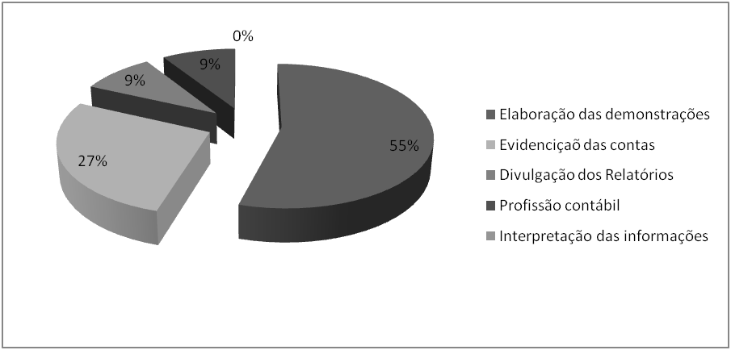

**Fonte:** Elaborado pelos autores.

Conforme se pode depreender do gráfico acima, a principais mudanças no segmento contábil após a adoção do CPC 00 ocorreram na elaboração das demonstrações contábeis (55% das respostas). 27%, por sua vez, consideram que a evidenciação das contas foi afetada pela norma, enquanto a divulgação dos relatórios e a profissão contábil são considerados por 9%. Não houve um percentual relevante para a interpretação das informações.

A Tabela 05 trata da implantação do CPC 00.

Tabela 05: Implantação do CPC 00

|  |  |  |
| --- | --- | --- |
| **Alternativas de resposta** | **Frequência Absoluta** | **Frequência Relativa (%)** |
| **Parcialmente aplicado** | 02 | 18% |
| **Precisa ser analisado melhor.** | 08 | 73% |
| **Ainda não aplicou** | 01 | 9% |
| **Total** | 11 | 100% |

**Fonte:** Elaborado pelos autores.

Dos profissionais entrevistados, 73% acreditam ser necessário compreender melhor as orientações contidas no CPC 00 antes de aplicá-las em sua integralidade, 18% afirmam aplicar parcialmente as normas e 9% ainda as analisam, mas não aplicaram. Destarte, é possível vislumbrar a existência de processo de adaptação às normas internacionais, necessária sua interpretação pela classe contábil para que possam ser, de fato, aplicadas.

A Tabela 06 sintetiza os dados sobre a adoção do CPC 00 e o regime contábil da competência.

**Tabela 06 -** A adoção do CPC 00 X O regime contábil da competência

|  |  |  |
| --- | --- | --- |
| **Adoção das normas do CPC 00 na elaboração dos relatórios financeiros** | | |
| **Alternativas de resposta** | **Frequência Absoluta** | Frequência Relativa (%) |
| **Todos os relatórios são emitidos respeitando as normas do CPC 00** | 06 | 55% |
| **Todos são emitidos de acordo com a competência, mas, não há preocupação com o uso do CPC 00.** | 03 | 27% |
| **Os relatórios continuam sendo elaborados da mesma forma, não houve mudança significativa com a adoção do CPC 00.** | 02 | 18% |
| **Total** | 11 | 100% |

**Fonte:** Elaborado pelos autores.

Entre os entrevistados, 55% afirmam que todas as demonstrações contábeis já são emitidas em conformidade com o CPC 00, 27% afirmaram que acatam o regime de competência, enquanto 18% permanecem elaborando seus relatórios da mesma maneira e, inexistente mudança significativa após a adoção do CPC 00.

A Tabela 07 trata da qualidade das informações contábeis após a adoção do CPC 00.

**Tabela 07 -** Qualidade das informações contábeis

|  |  |  |
| --- | --- | --- |
| **Alternativas de resposta** | **Frequência Absoluta** | **Frequência Relativa (%)** |
| **As informações contábeis sofreram uma forte mudança, tornando-se mais confiáveis.** | 02 | 18% |
| **Tornaram-se um instrumento indispensável na tomada de decisão.** | 01 | 9% |
| **As informações se tornaram mais fieis a realidade das empresas.** | 01 | 9% |
| **Em alguns casos as normas não se aplicam a realidade da entidade, por este motivo não interferem na qualidade.** | 07 | 64% |
| **Total** | 11 | 100% |

**Fonte:** Elaborado pelos autores.

Conforme a Tabela 07, é possível observar que 27% dos entrevistados acreditam que as informações contábeis se tornaram instrumento indispensável para a tomada de decisão. Em contrapartida, outros 64% demonstraram, que em alguns casos, as normas não se aplicam a realidade da entidade, portanto, não interferem na qualidade das informações contábeis.

A Tabela 08 evidencia a utilidade das informações contábeis após a adoção do CPC 00.

**Tabela 08 -** Utilidade das informações contábeis

|  |  |  |
| --- | --- | --- |
| **Alternativas** | **Frequência Absoluta** | **Frequência Relativa (%)** |
| **Tornaram-se mais transparentes, e de fácil compreensão, sendo mais úteis para todos os usuários.** | 03 | 27% |
| **Tornaram-se mais úteis apenas para investidores e administradores de grandes empresas.** | 05 | 55% |
| **Não se tornaram mais úteis para nenhum grupo de usuários.** | 02 | 18% |
| **Total** | 11 | 100% |

**Fonte:** Elaborado pelos autores.

É possível observar que 27% dos entrevistados acreditam que as informações contábeis elaboradas de acordo com o advento do CPC 00 se tornaram mais transparentes e de fácil compreensão, sendo assim, mais úteis para todos os seus usuários. Já para 55%, as informações tiveram um aumento na utilidade apenas para investidores e administradores de grandes empresas.

Comparados os dados acima aos obtidos na tabela anterior, é possível concluir, mediante análise dos percentuais obtidos em ambas, que a adoção das normas elencadas pelo CPC 00, embora acarrete maior precisão de informações, adequam-se apenas a um grupo de usuários, pois não se aplicam à realidade de algumas entidades.

O Gráfico 02, a seguir, trata da finalidade das demonstrações contábeis.

**Gráfico 02. -** Finalidade das Demonstrações Contábeis

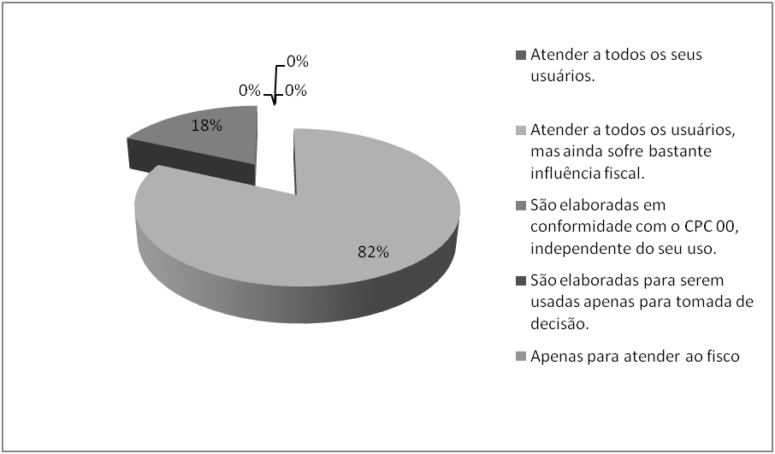

**Fonte:** Elaborado pelos autores.

Os dados acima atestam que as demonstrações contábeis são elaboradas visando atender a todos os usuários, como dita o CPC 00, mas ainda sofrem bastante influência fiscal, conforme 82% das respostas obtidas na pesquisa, enquanto 18% do percentual de respostas reforça a adequação das demonstrações às normas do pronunciamento, mas descartam sua importância.

A Tabela 09 compara a qualidade dos relatórios financeiros com o uso das informações contábeis nas micro e pequenas empresas.

**Tabela 09 -** Qualidade e uso das informações contábeis nas micro e pequenas empresas

|  |  |  |  |
| --- | --- | --- | --- |
| **Quesito** | **Alternativas** | **Frequência Absoluta** | **Frequência Relativa (%)** |
| **Qualidade dos relatórios financeiros** | Os relatórios tornaram-se mais confiáveis | 01 | 9% |
| Os relatórios tornaram-se mais próximos à realidade das empresas. | 00 | 0% |
| Por não necessitarem de apresentação não sofreram modificações relevantes. | 08 | 73% |
| Os relatórios sofreram poucas modificações | 01 | 9% |
| Não sofreram modificações. | 01 | 9% |
| **Total** | 11 | 100% |
| **Uso das informações contábeis** | Houve um aumento positivo no uso das informações | 01 | 9% |
| Houve um aumento apenas em empresas nascentes, em sua fase de projeto. | 01 | 9% |
| As informações tornaram-se mais confiáveis, mas continuam sendo usadas apenas para fins de cunho fiscal. | 08 | 73% |
| Houve um aumento insignificante no uso das informações | 01 | 9% |
| As informações não são usadas | 00 | 0% |
| **Total** | 11 | 100% |

**Fonte:** Elaborado pelos autores.

Conforme se pode verificar acima, 73% dos entrevistados afirmaram que os relatórios financeiros das micro e pequenas empresas não sofreram modificações relevantes após a adoção das normas do CPC 00 e em comparação com o uso desses relatórios, o mesmo percentual, 73%, afirmou que, embora mais confiáveis, continuam sendo usados apenas para fins de cunho fiscal.

Pode-se, portanto, afirmar que a criação do CPC 00, tornou a classe contábil mais atuante e incentivou a busca por qualificação. Quanto às mudanças nos registros contábeis, o impacto ocorreu apenas na elaboração dos relatórios contábil-financeiros, mas, muitos afirmam ser necessário analisar as propostas contidas na norma.

Quanto ao impacto da adoção do CPC 00 na qualidade da informação contábil, 55% dos entrevistados afirmaram que foi positivo, tendo como destaque a adoção do regime de competência por todos os profissionais.

No que diz respeito à qualidade e ao uso das informações contábeis, 64% disseram que as normas não se aplicam à realidade de determinados negócios e, consequentemente, é impossível vislumbrar melhorias; 55% responderam que as informações se tornaram úteis somente para investidores e administradores de grandes empresas. Quanto à finalidade de tais informações, 82% afirmaram que as demonstrações são elaboradas visando atender a todos os seus usuários, mas ainda sofrem bastante influência fiscal. No que pertine à qualidade e ao uso por parte das micro e pequenas empresas, observou-se que 73% dos entrevistados afirmam que as informações são utilizadas apenas para fins de cunho fiscal e respectivos 73% também afirmaram que por não precisarem de divulgação, os relatórios contábil-financeiros, não sofreram modificações relevantes.

# 5 CONsiderações finais

A presente pesquisa buscou analisar o impacto da adoção das normas do CPC 00 na qualidade das informações contábeis e para atingir tal objetivo foram analisadas as opiniões provenientes dos contabilistas da cidade de Caicó/RN.

Nesse sentido, faz-se necessário ressaltar a importância da elaboração das demonstrações contábeis à luz do delineado pelo CPC 00, que contém em seu escopo normas e padrões contábeis que potencializam a qualidade das informações, tornando-as mais transparentes e relevantes para a tomada de decisão.

Por meio dos dados obtidos, pôde-se observar que a aprovação do CPC 00 resultou na necessidade do desenvolvimento das habilidades de análise e interpretação sobre os pronunciamentos emitidos pelo órgão, assim como no maior comprometimento de atuação por parte da classe, o que contribui positivamente para a valorização da profissão no país.

Foi possível, também, identificar que os novos padrões contábeis oriundos do CPC 00 resultaram na complexidade dos sistemas de informação das micro e pequenas empresas.

Quanto à solução da problemática proposta, pode-se dizer que a adoção do CPC 00 impacta positivamente na qualidade das informações contábeis, tornando-as mais confiáveis, tempestivas e de melhor compreensão, ou seja, representa uma ferramenta de grande utilidade e de muito valor para os seus usuários, mas de uso ainda incipiente pelas micro e pequenas empresas, que se atém às finalidades fiscais. Mediante dados obtidos, os contadores de Caicó/RN acreditam que o uso dessas informações é mais intenso em grandes sociedades e por acionistas de mercados de capitais.

A falta de compreensão por parte de alguns entrevistados em relação a algumas questões contidas no formulário foi um fator limitador para a conclusão deste estudo.

Sugere-se para pesquisas futuras a realização em outras cidades que comportem maior número de profissionais, a fim de estabelecer comparativo, e obter dados mais abrangentes sobre os impactos causados pela adoção, não apenas do CPC 00, mas de todos os pronunciamentos emitidos pelo CPC.

# REFERÊNCIAS

Conselho Regional de Contabilidade do Rio Grande do Norte – CRC/RN. **Quantos somos**. Disponível em: <http://www.crcrn.org.br/uploads/QUANTOSSOMOSNORN.pdf>. Acesso em 24 de abril de 2019.

Comitê de Pronunciamentos Contábeis. Pronunciamento conceitual básico (R1) para elaboração e divulgação de relatório contábil-financeiro. Disponível em: <http://www.cpc.org.br/pdf/CPC00_R1.pdf>. Acesso em 24 de abril de 2019.

DINIZ, M. H. **Curso de direito civil brasileiro: direito de empresa**. São Paulo: Saraiva, 2009.

IUDICIBUS, S., MARION, J. C. & FARIA, A. C. **Introdução à teoria da contabilidade: para o nível de graduação**. São Paulo: Atlas, 2009.

NASCIMENTO, Auster Moreira; REGINATO, Luciane. **Divulgação da informação contábil, governança corporativa e controle organizacional: uma relação necessária**. Revista Universo Contábil, [S.l.], v. 4, n. 3, p. 25-47, Out. 2008. ISSN 1809-3337.Disponível em: <http://proxy.furb.br/ojs/index.php/universocontabil/article/view/979/733>. Acesso em: 24 de abril de 2019.

NIYAMA, J. K. **Contabilidade Internacional.** São Paulo: Atlas, 2010.